Modelo TO-BE de procesos – Localito
Procesos futuros soportados por el incremento actual del producto
Proyecto de Título / Capstone · Ingeniería en Informática
Equipo: Camilo González · Alexander Patiño · Samuel Solís
Agosto–diciembre de 2026

1. Criterio de modelado
El TO-BE se construye desde el comportamiento documentado del producto. Se evita atribuir funciones que Localito no posee: los pagos externos se confirman manualmente, la IA propone pero no decide, la PWA no sustituye PostgreSQL y el sistema no emite documentos tributarios.

2. Venta y cobro
El vendedor arma el ticket por búsqueda, código o asistencia visual. Localito valida líneas, descuentos y total, registra el medio de pago y persiste la venta con idempotencia. Al confirmar, actualiza las áreas relacionadas según corresponda.
Resultado del proceso: POS, stock, caja, fiado y auditoría quedan conectados en el mismo flujo.
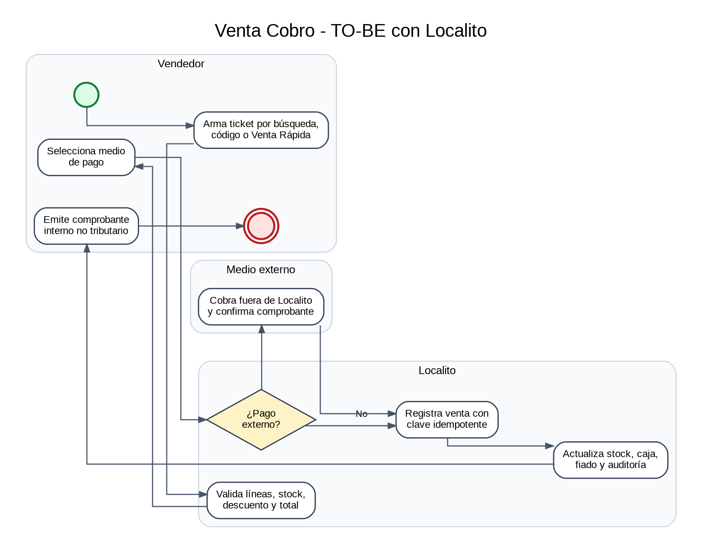
Figura 1. TO-BE con Localito: Venta y cobro.

3. Inventario y reposición
Localito reúne mínimos, stock, ventas recientes y unidades por recibir. La propuesta de reposición es revisable; la compra y la recepción actualizan costo promedio y kardex.
Resultado del proceso: La decisión deja de depender solo de memoria o inspección visual.
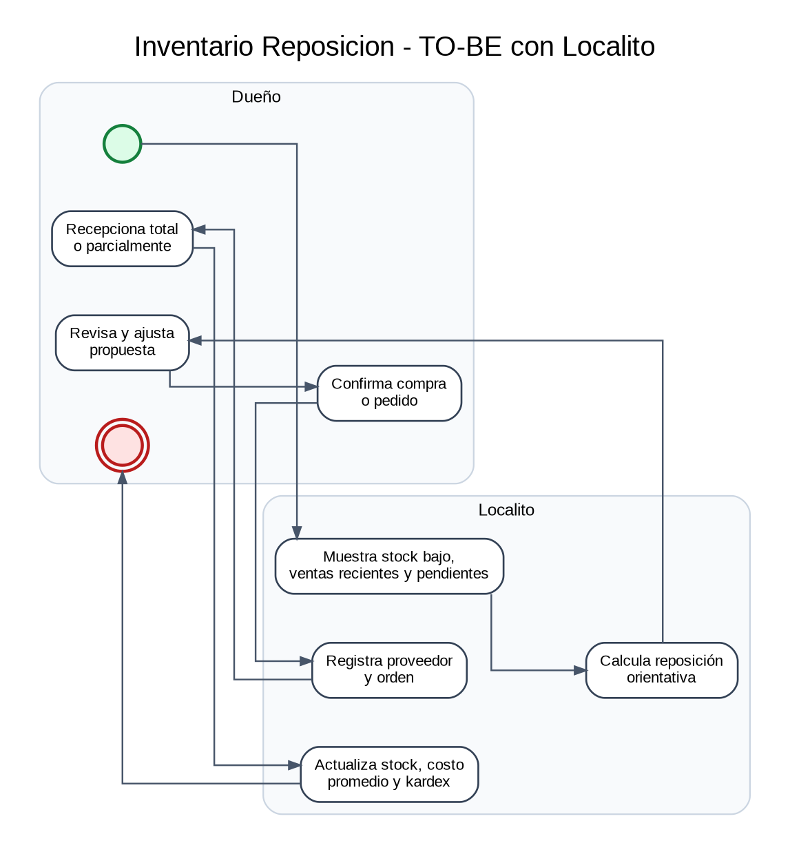
Figura 2. TO-BE con Localito: Inventario y reposición.

4. Clientes y fiado
Antes de aceptar crédito se revisan bloqueo, cupo, deuda y plazo. Una venta fiada genera vencimiento; los abonos actualizan saldo e historial y el recordatorio se prepara antes de abrir WhatsApp.
Resultado del proceso: La deuda queda consultable y trazable por cliente.
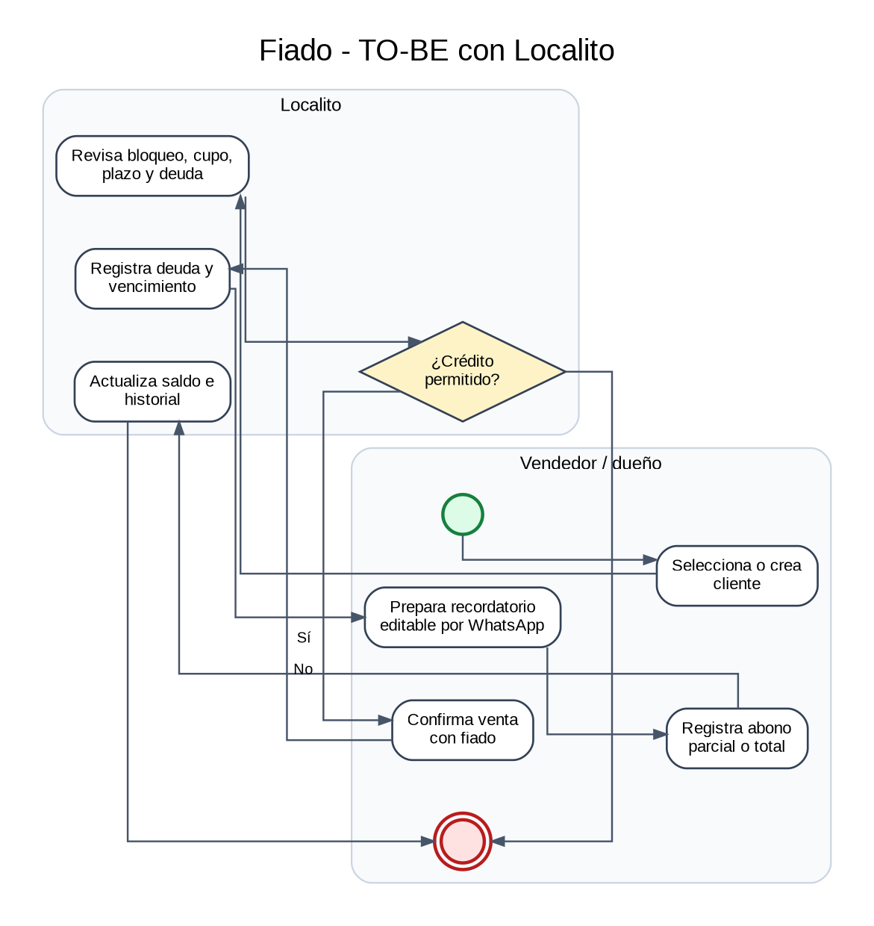
Figura 3. TO-BE con Localito: Clientes y fiado.

5. Caja y gastos
El turno se abre con monto inicial. Ventas y movimientos alimentan el esperado. Al cierre se ingresa el contado, se calcula la diferencia y queda historial con responsable y observación.
Resultado del proceso: La conciliación se apoya en datos del turno en vez de reconstruirse al final.
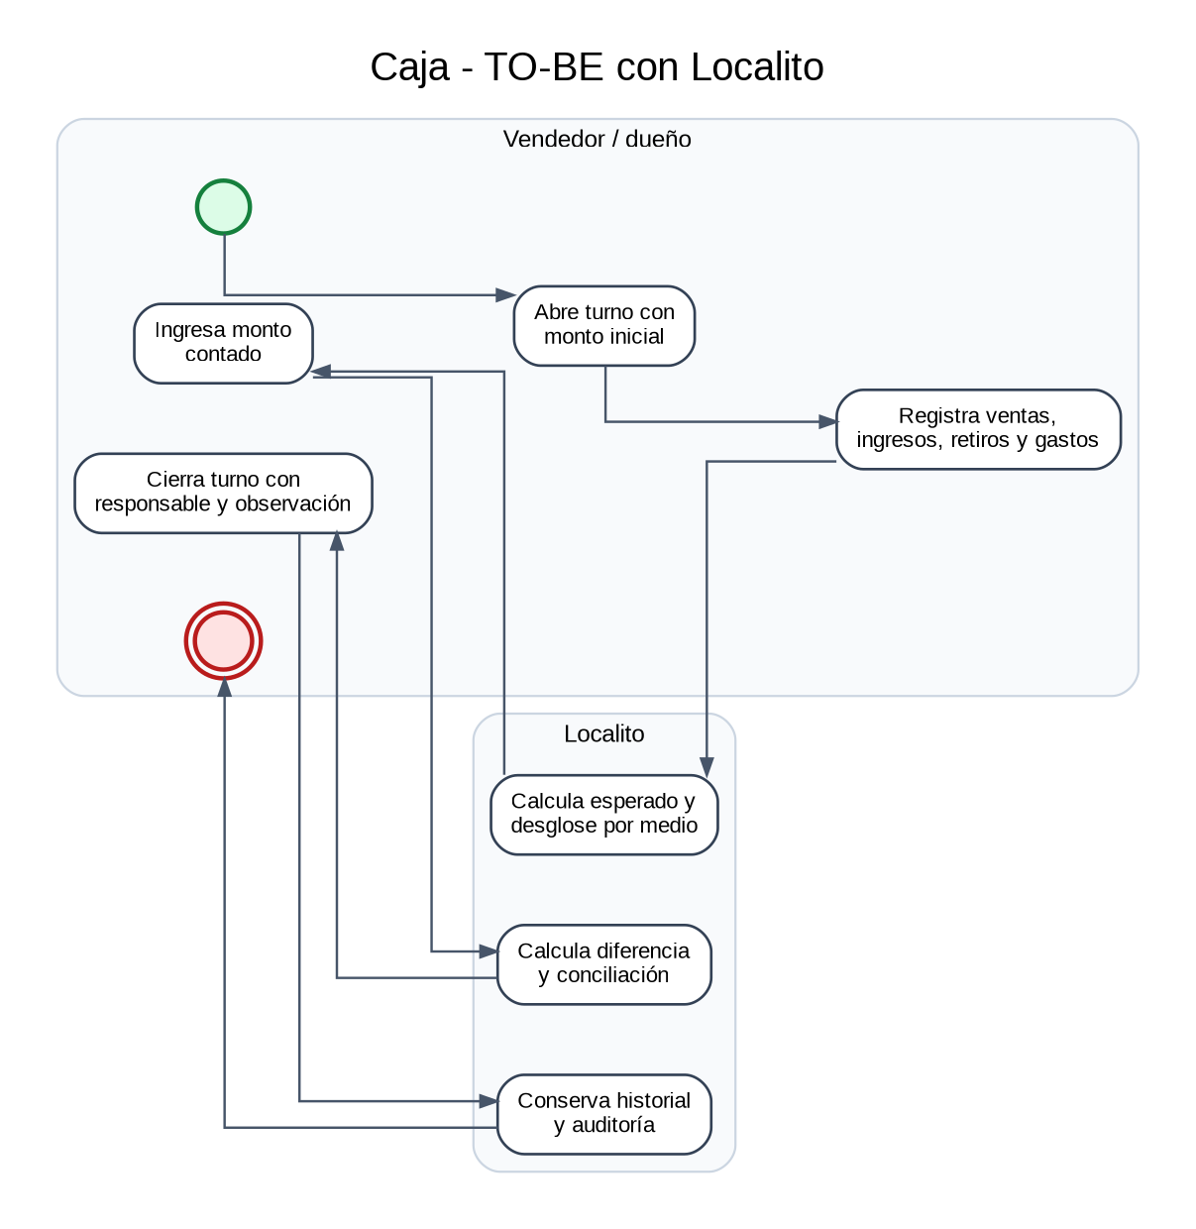
Figura 4. TO-BE con Localito: Caja y gastos.

6. Recepción de mercadería y factura
La factura puede fotografiarse o cargarse. La IA propone líneas y coincidencias con el catálogo; el dueño corrige y confirma antes de aplicar stock, costos y auditoría.
Resultado del proceso: La automatización asiste la digitación sin eliminar el control humano.
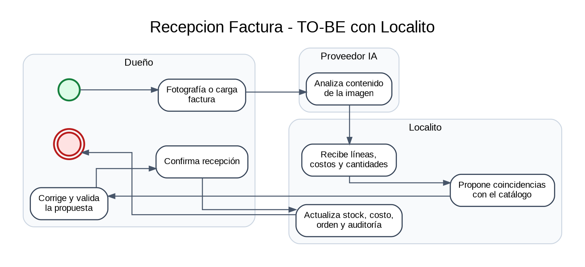
Figura 5. TO-BE con Localito: Recepción de mercadería y factura.

7. Venta Rápida con IA
Una fotografía se procesa contra el catálogo del negocio. La propuesta no toca inventario; el vendedor corrige, elimina o confirma cada detección y solo entonces se agregan líneas al ticket.
Resultado del proceso: Se reduce búsqueda repetitiva manteniendo la decisión final en la persona.
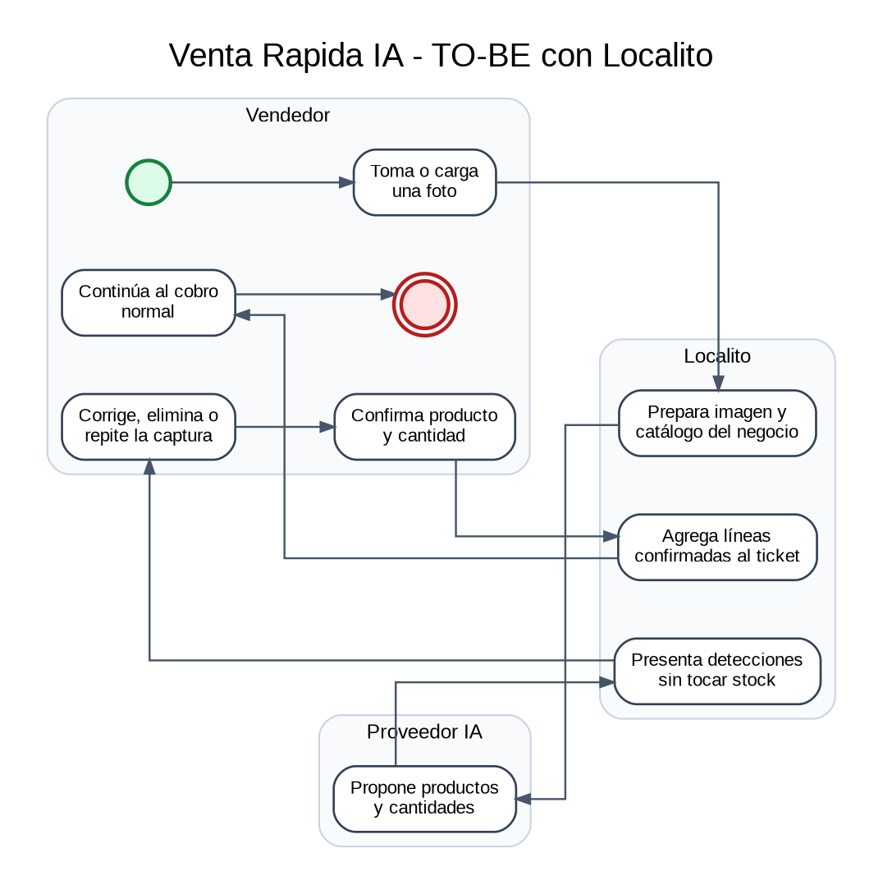
Figura 6. TO-BE con Localito: Venta Rápida con IA.

8. Límites del TO-BE
- Los pagos con tarjeta, transferencia, Webpay o Mercado Pago se realizan fuera de Localito y se confirman dentro del sistema.
- La reposición utiliza datos disponibles y reglas simples; no constituye un pronóstico avanzado de demanda.
- La asistencia con IA requiere revisión humana y puede quedar limitada por conectividad o cuota del proveedor.
- La operación offline cubre continuidad básica de ventas, no todas las funciones del sistema.
- La robustez frente a concurrencia de cierre de caja y la validación física de PWA continúan como evidencia pendiente.

Fuentes académicas y técnicas utilizadas
- Duoc UC, ASY5131 Integración de Plataformas: presentación “Construyendo diagrama BPMN”. La asignatura aborda BPM como disciplina de modelado, control, medición y optimización, y BPMN como notación común para representar procesos.
- Duoc UC, Guía 1.3 “Actividad Formativa Construyendo diagrama BPMN – Sesión 2”. La guía solicita analizar el caso, construir el flujo BPMN, documentar la actividad y exponer el análisis.
- Trabajo previo del equipo “Desarrollo y Mejora de la Venta Digital y Gestión de Aforo en Cine Júpiter”, usado como referencia de estructura para propósito, alcance, AS-IS, TO-BE, riesgos, KPI y KRI.
- Repositorio LocalitoSaaS: alcance de tesis, backlog Scrum/Jira y estado actual al 9 de septiembre de 2026. Estos documentos se utilizan como fuente técnica para describir el TO-BE real y sus pendientes.

